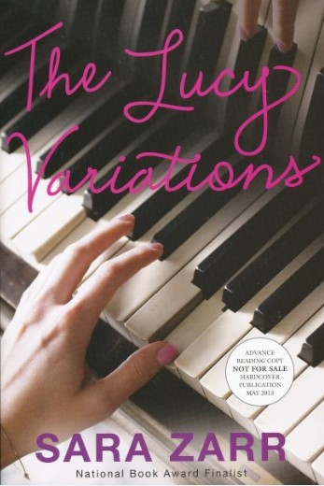
中文书名：《露西变奏曲》
英文书名：The Lucy Variations
作 者：Sara Zarr
出 版 社：Little, Brown Books for Young Readers
代理公司：ANA
出版日期：2013年5月
页 数：312
类 型：14岁以上青少年小说

内容简介：

16岁的你光华不再，一切美好都随时间流逝而消失——如果连你的父母也这么认为时，你会不会觉得沮丧消沉？你会努力做出改变么？

露西·贝克摩洛在大众的眼中一度充满了希望：未来她将成为一名优秀的钢琴演奏家，各种知名奖项已被或即将被她尽收囊中。露西享受着超乎寻常的声望，她的父母也因她取得的种种成就而感到无上荣耀，他们坚信露西会按照预想成为一颗闪耀的钢琴明星。

然而，所有梦想在露西12岁时终止了。

露西16岁了，她的“明星梦”似乎走到了尽头。各种承诺都没有得到兑现，面对“江郎才尽”的传闻，露西似乎放弃了她的理想。而她同样具有钢琴天分的十岁的弟弟古斯，则需要顶替姐姐肩负起贝克摩洛家族的期望。

当古斯有了一位新的新的音乐教师，露西似乎看到了希望——她试图帮助弟弟规划属于他自己的人生。同时她也在追寻最初对音乐执着的原因……露西能够找到真正的答案么？

小说将背景设定在一个较为功利的旧金山家族中，其中包含顶级音乐赛事、严格的导师授课以及高级私立学校等元素。《露西变奏曲》是一部讲述了一个女孩追逐梦想、重拾对音乐的热情的故事，并围绕着青少年们在成长过程中所经历的喜悦与痛苦、希望与沮丧、疑惑与释怀等诸多问题进行了深入的探究和剖析。故事让人深刻地领悟到了人生不是一场梦幻的演出，每个人都不可避免地会在成长过程中出现些许问题。最重要的是我们必须扪心自问：什么才是自己真正想要的？

作者简介：


莎拉• 扎荷（Sara Zarr），美国作家，生于1970年10月3日。她在旧金山长大，目前与丈夫生活在犹他州的盐湖城。她的处女作《女孩的故事》（Story of a Girl）获得2007年美国国家图书奖；《甜心》（Sweethearts）获得西柏图书奖；《丢失的过往》（Once Was Lost）获得2009年书单最佳图书奖。

请将回馈信息发至：晋西影 （Cynthia Jin）
安德鲁﹒纳伯格联合国际有限公司北京代表处
北京市海淀区中关村大街甲59号中国人民大学文化大厦1705室, 邮编：100872
电话：010-82509406
传真：010-82504200
Email: Cynthia@nurnberg.com.cn

